浙江省舟山市岱山县简介
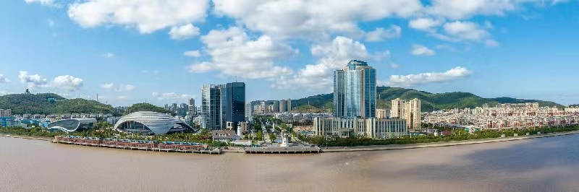
岱山县位于浙江省沿海北部、舟山群岛新区中部，地处长江、钱塘江、甬江入海交汇处，杭州湾外缘，隶属于舟山市，总面积5242平方公里，其中海域面积4915.5平方公里，陆域面积326.5平方公里，岱山岛为境内最大岛，面积104.97平方公里，为舟山群岛第二大岛。岱山毗邻上海国际航运中心，犹如朵朵莲花散落在东海之滨，是一座充满梦想与希望、昂首走向世界的现代海岛城市。背靠沪杭甬都市圈，有长三角地区最为丰富的深水岸线资源，有全国最好的空气。同时，随着宁波舟山港主通道全面通车，沪舟甬跨海大通道列入长三角一体化发展规划，岱山即将成为东部沿海的重要交通节点，地理位置优势及得天独厚的资源禀赋日益凸显，岱山也逐渐被大家所熟知。
岱山自然景色秀丽，海岛风光宜人，自古以来就被誉称“蓬莱仙岛”。岱山海域辽阔，各个岛屿海岸港湾蜿蜒曲折，以其海瀚、滩美、礁奇、山秀，显示出山海奇观的特色。尤其是岱山岛，岛海相连，水天一色，风光旖旎，气象万千。舟岱大桥已于2021年12月正式通车，结束了岱山岛孤悬海上的历史。

浙江省岱山县第一人民医院招聘简介
浙江省岱山县第一人民医院创建于1952年，经过70年的发展，目前已成为岱山县内最大的综合性公立医院，浙江省二级甲等综合性医院。承担着全县绝大部分的突发性公共卫生事件医疗救助、重危疾病抢救及基本医疗任务，是全县的医疗急救中心、各类医保定点医院、各类传染病收治定点医院，舟山市120急救中心岱山分中心挂靠我院。
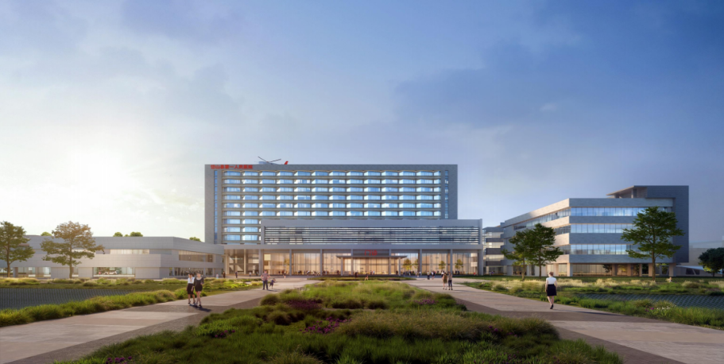
目前医院占地27亩，建筑面积3.5万平方米，其中医疗用房面积3万平方米。核定床位300张，设有7个病区。医院现有在编职工512名，其中正高职称17名，副高级职称80名，中级职称173名。2021年底，新医院迁建项目顺利奠基，正式开工。建设工期36个月，计划2024年12月竣工。新医院以浙江省三级乙等综合性医院标准设计，住院床位达到610床。总用地面积 53062 平方米，总建筑面积为 93870.49 平方米，总投资9.2319亿元，是我县目前为止投入最大的单体民生工程。新医院建成后，必将极大地提高岛城医疗卫生服务水平，改善我县群众的就医条件，提升老百姓看病就医的获得感满意度。（新医院效果图）
我院拥有比较先进和齐全的医疗设备，磁共振、DSA、螺旋CT、DR、进口超声诊断仪、骨科C臂机、全自动生化分析仪、超声胃镜、CRRT、超声手术刀、高清腔镜、支气管镜、关节镜、内窥镜系统、PCR实验室、大型肺功能测试系统等医疗仪器设备。
近年来，为了有效提升医疗技术水平，更好的满足海岛群众对优质医疗服务的需求，我院积极推进医联体建设，加大与上海、杭州等大医院的合作力度，先后与浙江大学医学院附属妇产科医院、复旦大学附属中山医院、上海交通大学医学院附属仁济医院等建立合作关系。2021年5月12日，在浙江省卫健委的大力支持下，我院与浙大二院签署医疗合作协议，扎实推进医疗卫生“山海”提升工程落实落细。在上级医院的帮扶下，我院医护人员的专业技术水平有了提高，推动了学科建设和人才梯队的快速发展。
岱山医疗健康集团正式组建以来，县第一人民医院作为牵头医院，主动担当作为，充分发挥牵头医院的技术辐射和带动作用。始终秉着“关爱、 求精、发展、超越”的核心价值观，践行“救死扶伤、呵护健康、守护生命”的医院使命，以“依法治院、质量立院、人才强院、服务兴院”为立院宗旨，为打造具有富有活力、凝聚力、具有海岛特色区域医疗中心的美好目标不懈努力着。
因医院可持续发展的需求，决定面向社会公开招聘医学专业人才，招聘岗位如下：
招聘岗位 | 招聘  人数 | 学历 | 专业 | 备注
临床医生1 | 12 | 硕士研究生及以上学历 | 临床医学类 | 专硕，入职后无需规培
临床医生2 | 2 | 本科及以上学历 | 临床医学 | 医师及以上职称，已取得规范化培训合格证书
临床医生3 | 5 | 本科及以上学历 | 临床医学 | 面向应、历届毕业生（2021年及之前毕业人员要求通过临床类执业医师资格考试）
超声诊断医生 | 1 | 硕士研究生及以上学历 | 放射影像学、影像医学和核医学 | 专硕，入职后无需规培
超声诊断医生 | 1 | 本科及以上学历 | 医学影像学、临床医学 | 有临床类医师资格证书、医学影像和放射治疗专业执业证书及超声医学专业医师规范化合格证书或主治医师资格考试合格证明
备注：有意向者可加微信15957090367，或将简历发送至邮箱。
岱山县第一人民医院，诚邀您的加入！
联系电话：15957090367 刘女士 QQ邮箱：342674073@qq.com

基本福利及待遇：
1、入事业单位编制，享受国家规定的工资标准，缴纳五险二金（年金、公积金），享受住房公积金补贴。
2、入编后享受伙食补贴，职工疗休养等福利待遇。
3、“四证合一”的硕士研究生享受一次性安家费30万元，博士研究生享受一次性安家费50万元。
4、博士研究生享受购房补贴35万元，硕士研究生享受购房补贴15万元，“双一流”高校本科生和紧缺专业本科生享受购房补贴10万元。
5、特殊岗位补贴：博士研究生10万元，硕士研究生8万元，”双一流”高校本科生5万元，按1：1：2分3年发放。
6、副高及以上职称的学科带头人享受一次性安家费30—50万元不等，人才认定成功后可享受购房补贴30万元。

